

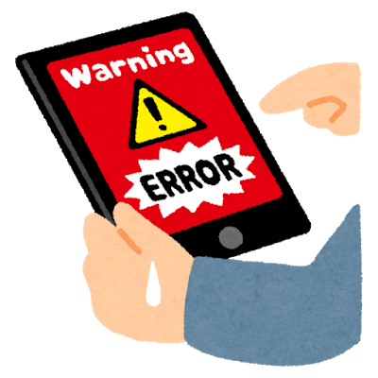

Vol.95

2019年8月発行

平成30年度大阪府内の消費生活相談の概要

Ｑ. 平成30年度　最も多かった相談内容は？

Ａ. 一番が多かった相談は、デジタルコンテンツ（インターネット上で提供する情報等）です。



Ｑ. 相談件数と内容別の特徴は？

Ａ.　平成30年度に大阪府内の消費生活相談窓口が受け付けた相談件数は73,817件で、そのうち大阪市消費者センターが受け付けた件数は21,013件でした。

65歳以上の高齢者の相談件数は21,875件で、そのうち大阪市消費者センターが

受け付けた件数は3,796件でした。約3割が高齢者からの相談となっています。

商品・役務別の相談件数では、前年度同様インターネット関連の相談が上位となりました。最も件数が多いデジタルコンテンツ以外では、移動通信サービス（スマホ等の通信回線）、インターネット回線（自宅で利用するインターネット回線）の増加が目立ちます。

よくある消費者トラブル



パソコンでアダルトサイトを閲覧中に画面上をクリックしたら、突然、「登録完了。30万円」と料金を請求する画面が表示された。画面に電話番号が表示されていたので電話をしたところ、「契約解除はできないが、今日中なら20万円でよい」と言われた。指示されたとおりにコンビニで20万円分のプリペイドカードを購入したが不審に思い、すぐに払い戻ししてもらった。相手方に電話番号と名前を伝えてしまったが大丈夫だろうか。

。



＜アドバイス＞

上記のような契約期間が１か月以上で、契約金額が５万円を超えるエステの契約は、契約書面を受け取ってから8日間はクーリング・オフができます。

また、クーリング・オフ期間が過ぎた場合でも、

登録の確認画面上で有料の申込みをしていなければ契約は有効に成立していません。請求があっても無視してください。再度請求を受ける可能性もありますが、これ以上、事業者と連絡を取らないようにしましょう。ワンクリック詐欺の場合は、慌てて連絡を取らないようにしましょう。支払手段としてサーバー型プリペイドカードの購入を指示されるケースがありますが、絶対に応じないでください。

覚えておこう！　「クーリング・オフ」

事業者から電話がかかってきて、光ネット、光電話、ガス、電気のセット契約をするとお得と勧誘され、契約してしまった。後日書面が送られてきたが、内容がよくわからないので解約したい。

通信サービスの契約時には、サービスの内容、契約内容、利用料金、解約条件等をよく確認しましょう。内容がわからない場合、勧誘が強引だと感じた場合など契約に疑問がある場合には、その場ですぐに契約せず、十分検討しましょう。不要な場合はきっぱり断りましょう。電話勧誘により契約した後でも、契約書面の受領日を初日とする8日間が経過するまで利用者の都合により契約を解除できます。最寄りの消費生活センターにご相談ください。

**大阪府消費生活センター(相談窓口)** ☎06-6616-0888

ホームページ：<http://www.pref.osaka.lg.jp/shouhi/>

**大阪市消費者センター（相談窓口）**☎06-6614-0999

ホームページ：<https://www.city.osaka.lg.jp/lnet/>



被害にあっても、あきらめないで

局番なし番（消費者ホットライン）

**６５歳以上の高齢者からの相談は増加傾向にあり、新聞の契約や、ハガキ・メールによる架空請求の割合が多くなっています。また、２０歳未満の若者の相談も増加し、エステティックサービスや内職・副業をあわせて全相談件数の約半数を占めています。**



**平成29年度同様デジタルコンテンツや移動通信サービスなどのインターネット関連が上位になりました。また、６月の地震と９月の台風の影響により工事関連が増えました。**

平成30年度 大阪府内では、こんな消費生活相談がありました！

65歳代以上の高齢者に多いトラブル!!





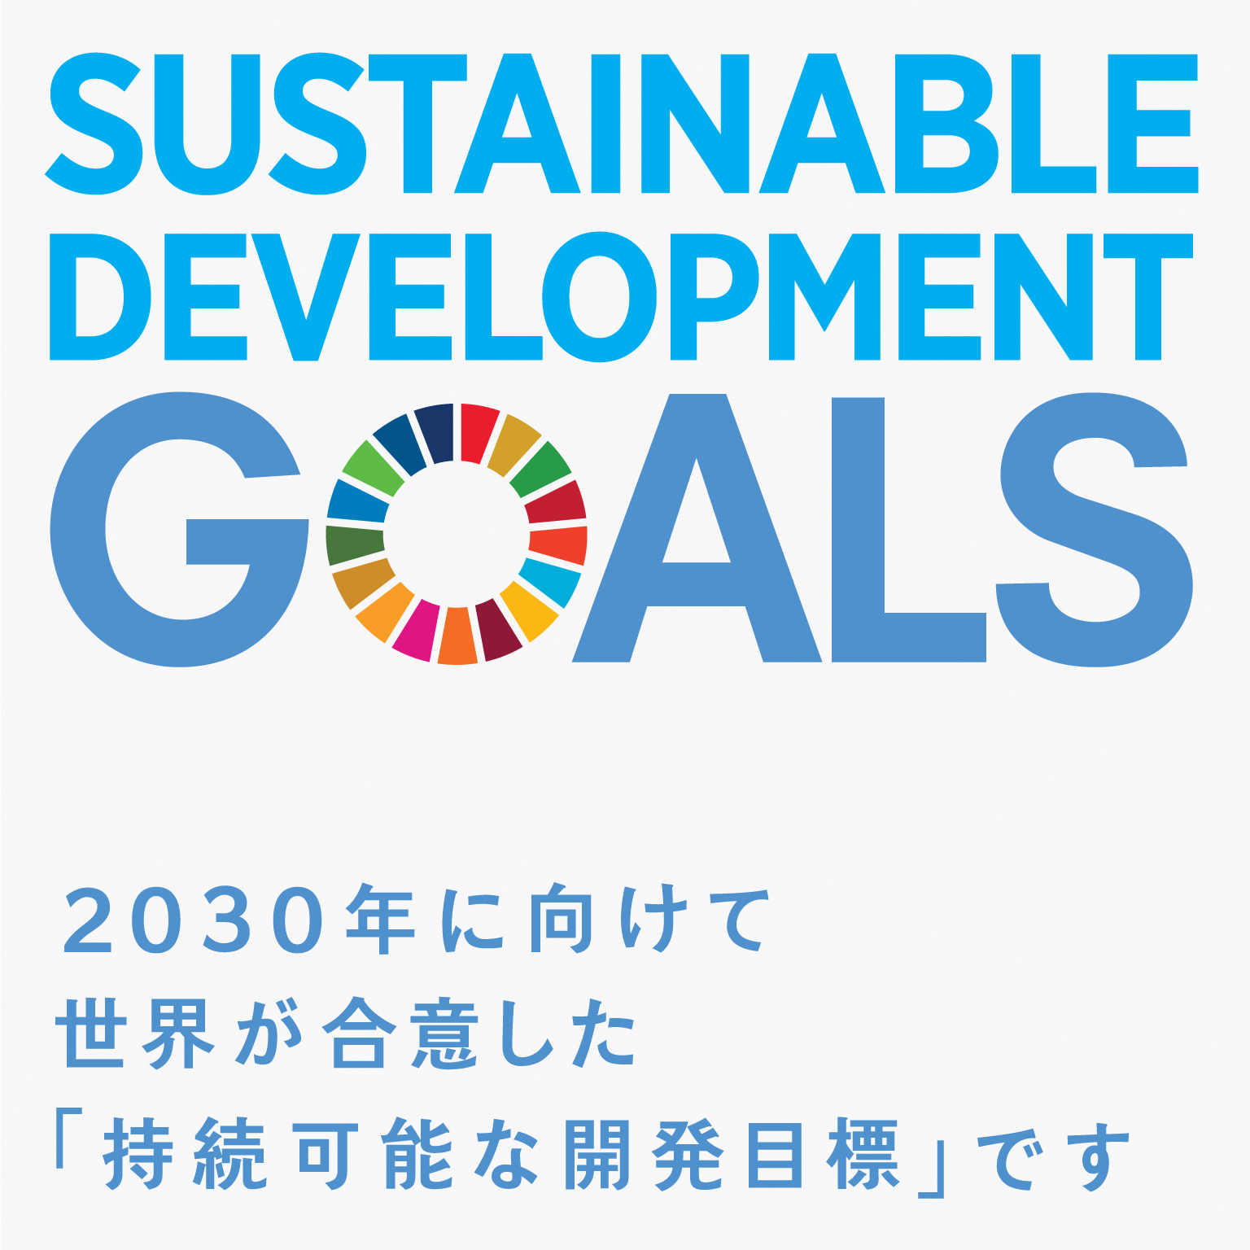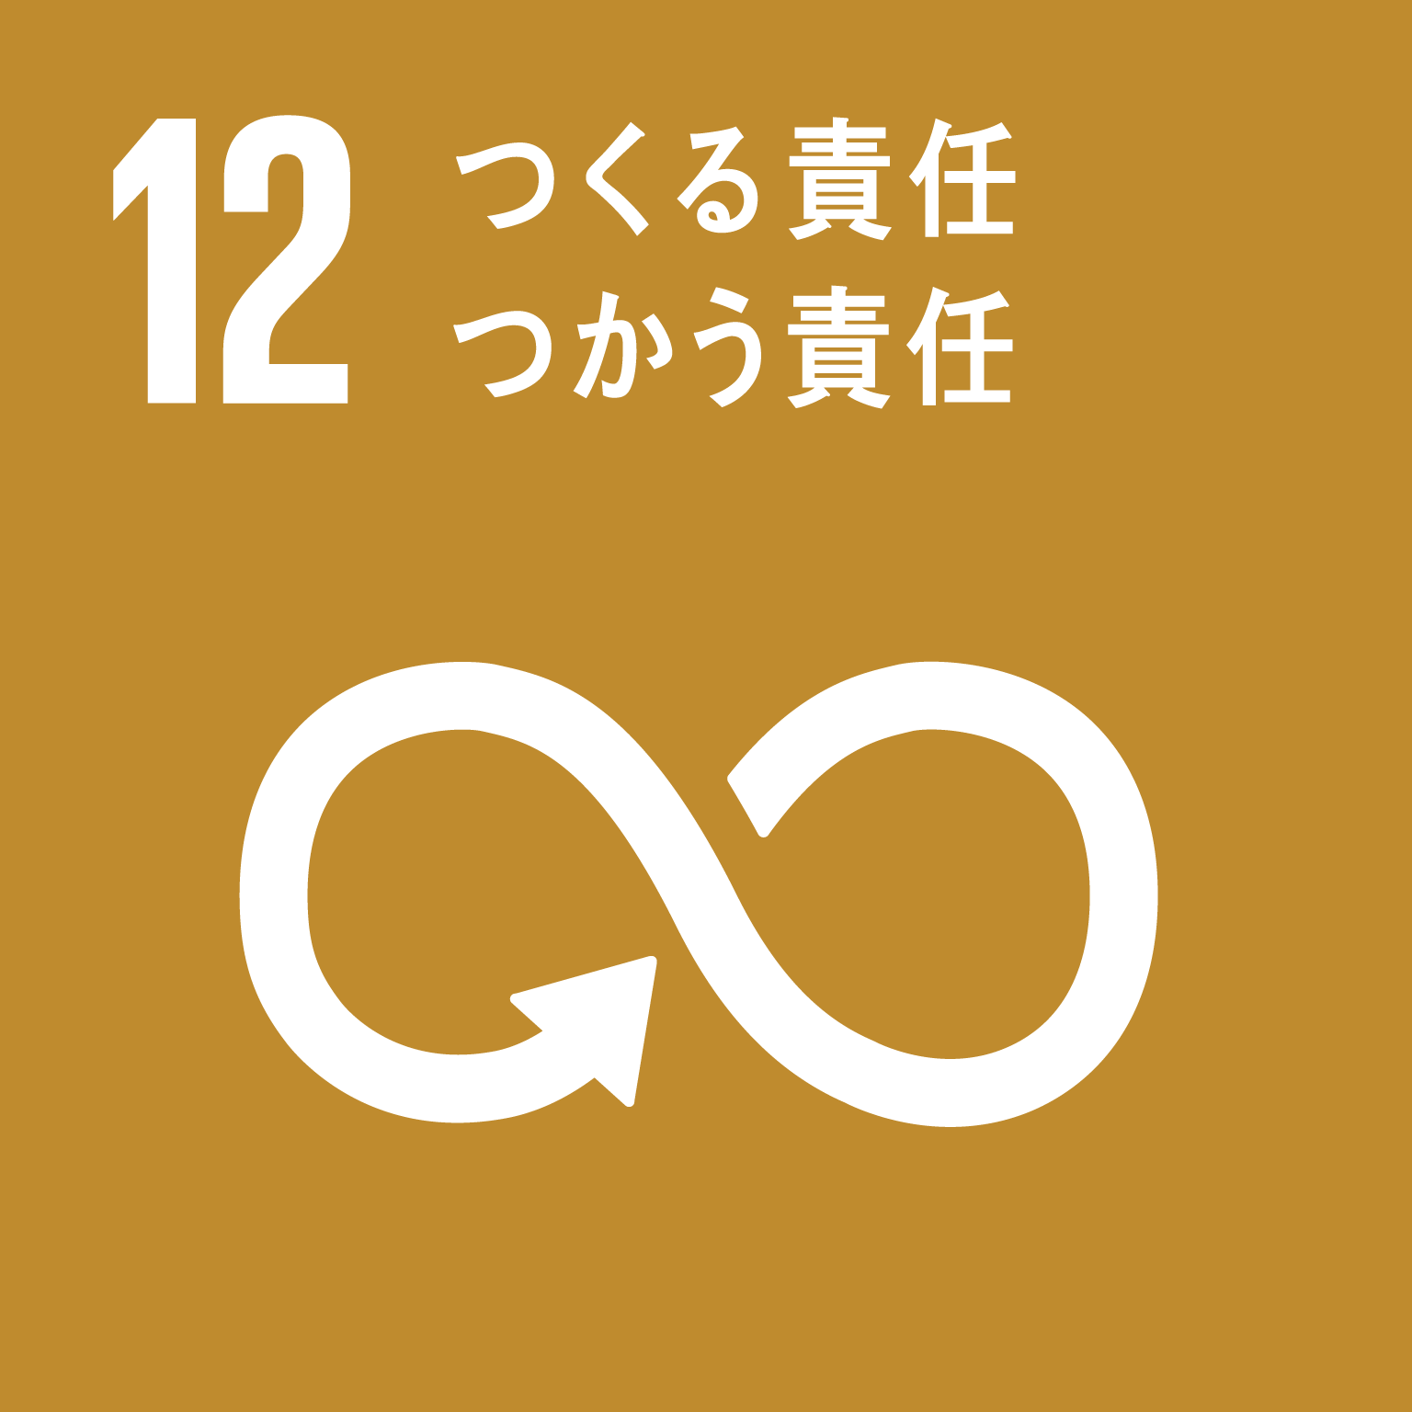

**○首長メッセージ**

私たちは府民の皆様の安全・安心な消費生活の実現を図るため、将来にわたって、消費者行政に全力で取り組みます。

大阪府知事、大阪市長、堺市長、岸和田市長、豊中市長、池田市長、吹田市長、泉大津市長、高槻市長、貝塚市長、守口市長、

枚方市長、茨木市長、八尾市長、泉佐野市長、富田林市長、寝屋川市長、河内長野市長、松原市長、大東市長、和泉市長、箕面市長、柏原市長、羽曳野市長、門真市長、摂津市長、高石市長、藤井寺市長、東大阪市長、泉南市長、四条畷市長、交野市長、

大阪狭山市長、阪南市長、島本町長、忠岡町長、熊取町長、田尻町長、岬町長、太子町長、河南町長、千早赤阪村長